Министерство транспорта Российской Федерации
Федеральное государственное автономное образовательное
учреждение высшего образования
«Российский университет транспорта»
(ФГАОУ ВО РУТ(МИИТ), РУТ (МИИТ)

Институт транспортной техники и систем управления

Кафедра «Управление и защита информации»

Лабораторная работа № 11

по дисциплине: «Программирование и основы алгоритмизации»
на тему: «Методы»

Выполнил: ст. гр. ТЭИ-111
Петровичев А.В.
Вариант №12

^{(дата выполнения)}
Проверил: к.т.н., доц. Сафронов А.И.
__.12.2024
^{(дата приёмки)}

Москва – 2025 г.
- Цель
Составить программное обеспечение, реализующее типизированный метод формирования строкового массива по указанному пользователем разделителю. Метод должен работать по аналогии со стандартным методом Split() языка C#, но при этом сохранять разделитель в конце каждого полученного элемента и удалять из результирующего массива пустые строки.

- Формулировка задачи
Необходимо разработать типизированный метод _lSplitWithDelimiter, который принимает на вход исходную строку и символ-разделитель и возвращает массив строк.
Метод должен последовательно просматривать исходную строку, формировать элементы массива, добавляя к ним символ-разделитель в том случае, если он завершает непустой фрагмент строки. При наличии нескольких идущих подряд разделителей, а также разделителей в начале строки, «пустые» элементы не должны попадать в результирующий массив. Если последний фрагмент строки не оканчивается разделителем, он добавляется в массив без разделителя.
Программа должна запрашивать у пользователя исходную строку и символ-разделитель, осуществлять контроль корректности ввода (строка не должна быть пустой, разделитель — ровно один символ), вызывать метод _lSplitWithDelimiter и выводить на экран все элементы полученного массива с указанием их индексов.
- Блок-схема алгоритма
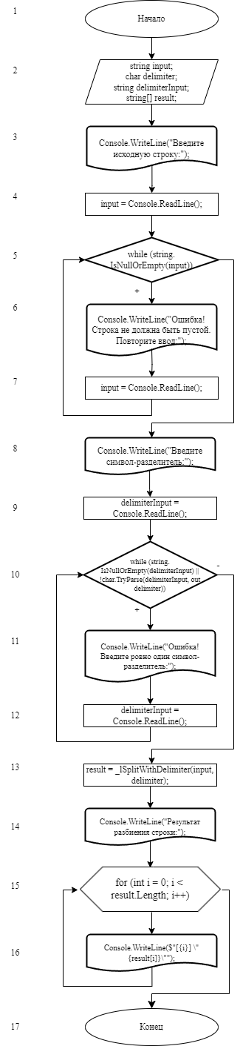
Рисунок 3.1.1 – Блок-схема алгоритма
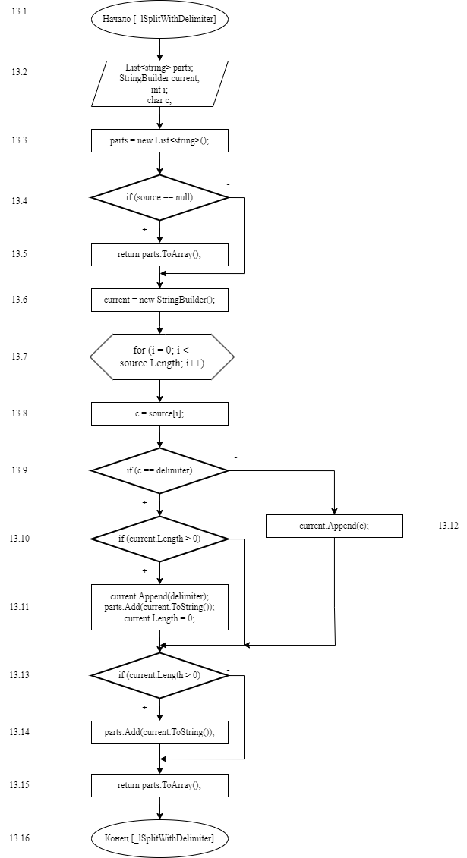
Рисунок 3.1.2 – Блок-схема алгоритма
- Подбор тестовых примеров
  - Тестовый пример №1
Цель: проверка стандартного случая разбиения строки с несколькими разделителями.
Входные данные:
Исходная строка: "яблоко,груша,слива"
Символ-разделитель: ','
Ожидаемый результат:
Размер массива: 3
Элементы массива:
[0] "яблоко,"
[1] "груша,"
[2] "слива"

  - Тестовый пример №2
Цель: проверка удаления пустых строк при наличии нескольких разделителей подряд.
Входные данные:
Исходная строка: "один;;два;;;три;"
Символ-разделитель: ';'
Ожидаемый результат:
Размер массива: 3
Элементы массива:
[0] "один;"
[1] "два;"
[2] "три;"
Пустые элементы, возникающие из-за нескольких разделителей подряд, в массив не включаются.

  - Тестовый пример №3
Цель: проверка работы метода при отсутствии разделителя в строке.
Входные данные:
Исходная строка: "без_разделителей"
Символ-разделитель: ','
Ожидаемый результат:
Размер массива: 1
Элементы массива:
[0] "без_разделителей"
Так как разделитель в строке отсутствует, вся строка возвращается как один элемент массива.

  - Тестовый пример №4
Цель: проверка корректной обработки пустой строки и некорректного ввода символа-разделителя.
Входные данные (последовательность действий пользователя):
Исходная строка: ""
Программа выводит сообщение об ошибке и запрашивает повторный ввод.
Исходная строка: "a,b,c,"
Символ-разделитель: "ab"
Программа выводит сообщение о том, что нужно ввести ровно один символ, и запрашивает повторный ввод.
Символ-разделитель: ','
Ожидаемый результат для корректно введённых данных (строка "a,b,c," и разделитель ','):
Размер массива: 3
Элементы массива:
[0] "a,"
[1] "b,"
[2] "c,"
Программа не принимает пустую строку и многосимвольный разделитель, пока пользователь не введёт корректные данные.

- Листинг (код) программы
using System;
using System.Collections.Generic;
using System.Text;

class Program
{
static void Main()
{
string input;
char delimiter;

Console.WriteLine("Введите исходную строку:");
input = Console.ReadLine();
while (string.IsNullOrEmpty(input))
{
Console.WriteLine("Ошибка! Строка не должна быть пустой. Повторите ввод:");
input = Console.ReadLine();
}

Console.WriteLine("Введите символ-разделитель:");
string delimiterInput = Console.ReadLine();
while (string.IsNullOrEmpty(delimiterInput) || !char.TryParse(delimiterInput, out delimiter))
{
Console.WriteLine("Ошибка! Введите ровно один символ-разделитель:");
delimiterInput = Console.ReadLine();
}

string[] result = _lSplitWithDelimiter(input, delimiter);

Console.WriteLine("Результат разбиения строки:");
for (int i = 0; i < result.Length; i++)
{
Console.WriteLine($"[{i}] \"{result[i]}\"");
}

Console.ReadKey();
}

static string[] _lSplitWithDelimiter(string source, char delimiter)
{
List<string> parts = new List<string>();
StringBuilder current = new StringBuilder();
int i;
char c;

if (source == null)
{
return parts.ToArray();
}

current.Length = 0;

for (i = 0; i < source.Length; i++)
{
c = source[i];

if (c == delimiter)
{
if (current.Length > 0)
{
current.Append(delimiter);
parts.Add(current.ToString());
current.Length = 0;
}
}
else
{
current.Append(c);
}
}

if (current.Length > 0)
{
parts.Add(current.ToString());
}

return parts.ToArray();
}
}

- Расчет тестовых примеров на ПК
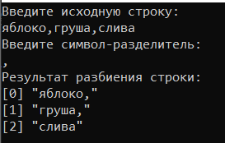
Рисунок 6.1.1 – Тестовый пример №1

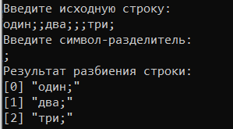
Рисунок 6.1.2 – Тестовый пример №2
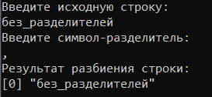
Рисунок 6.1.3 – Тестовый пример №3

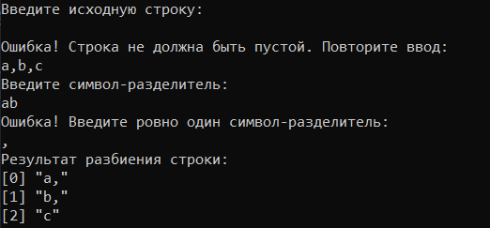
Рисунок 6.1.4 – Тестовый пример №4

- Вывод
В ходе лабораторной работы было разработано программное обеспечение на языке C#, реализующее типизированный метод _lSplitWithDelimiter для формирования строкового массива по заданному символу-разделителю. Метод корректно сохраняет разделитель в конце непустых элементов, удаляет пустые строки из результирующего массива и обрабатывает случаи отсутствия разделителя в строке. В программе реализован контроль исходных данных при вводе строки и разделителя. Проведённые тестовые примеры подтверждают работоспособность и соответствие разработанного решения требованиям индивидуального варианта №12.

